государственное бюджетное общеобразовательное учреждение

Самарской области средняя общеобразовательная школа «Образовательный центр» имени Героя Советского Союза В.В. Субботина пос. Серноводск муниципального района Сергиевский Самарской области
(ГБОУ СОШ «ОЦ» пос. Серноводск)

ОКРУЖНОЙ ЭТАП ОБЛАСТНОГО КОНКУРСА «ВЗЛЁТ»
Секция: Педагогика и психология.
Тема проекта:
Исследование влияния дистанционного формата обучения на психологическое здоровье обучающихся

ФИО: Бугурусланова Ксения Ивановна
Класс: 10
Руководитель: Реутова Людмила Геннадьевна
учитель высшей квалификационной категории

Серноводск
2022 год
Оглавление
Введение…………………………………………………………………………………………..3
1. Возрастные особенности школьников…………………………………………………..4
2. Удовлетворённость дистанционным обучением……………………………………….6
3. Диагностика уровня школьной тревожности – тест Филлипса.……………………...10
Заключение…………………………………………………………………………...…………..18
Библиографический список…………………………………………………………..…………20
Приложения

Введение
Дистанционное обучение — это не дань моде, а дань необходимости.

В настоящее время эпидемиологическая ситуация в мире быстро меняется и бросает новые вызовы обществу. В ситуации неопределённости всегда появляется чувство беспокойства и тревожности. Взрослые и дети вынуждены подстраиваться к новым условиям жизни, работы, обучения.
В условиях эпидемиологической ситуации у школьников появилась необходимость проходить обучение в дистанционном и электронном форматах. Дистанционная форма обучения отличается от традиционной формы, поэтому важно знать, с какими трудностями сталкиваются учащиеся при дистанционном обучении, и как эти проблемы влияют на эмоциональное состояние учащегося. Ведь поняв эти аспекты обучения, можно будет наметить пути преодоления препятствий, сделать обучение в дистанционном формате наиболее эффективным.
Цель
Выявить трудности, которые испытывают учащиеся при дистанционном обучении, и определить, как эти проблемы влияют на эмоциональное состояние учащихся разных возрастных категорий.
Задачи
1. Изучить теоретические источники по теме исследования.
2. Составить анкету по выявлению трудностей при дистанционном обучении.
3. Провести анкетирование и тестирование среди учащихся 5–11 классов.
4. Проанализировать материалы по теме исследования.
5. Сделать выводы.
Оснащение и оборудование, использованное в работе
• Анкета «Удовлетворённость дистанционным обучением»
• Тест школьной тревожности Филлипса
Объект исследования
дистанционное обучение в целом, как образовательная услуга.
Предмет исследования
Влияние дистанционного обучения на психологическое здоровье обучающихся
Методы исследования
анкетирование,
тестирование,
анализ психолого-педагогической литературы применительно к исследуемой проблеме, обобщение,
анализ и синтез полученных данных.
Анкетирование и тестирование проводились среди обучающихся 5–11 классов. В исследовании приняли участие 227 человек в возрасте от 11 до 17 лет. Анализ данных проводился как в общей группе, так и в разных возрастных периодах: 5-6 классы – младший подростковый возраст, 7-8 классы - старший подростковый возраст, 9-11 классы - юношеский возраст.
Анкета «Удовлетворённость дистанционным обучением» включает 13 вопросов, отражающих отношение к дистанционному обучению.
Тест Филлипса, проведённый в онлайн – формате дважды – в процессе традиционного обучения и дистанционного обучения позволяет выявить основные причины тревожности; определить уровень и характер тревожности, связанной со школой; оценить эмоциональные особенности отношений ребёнка с одноклассниками и учителями. Для выявления взаимосвязи между показателями был использован метод математического анализа.
Исследование проводилось в сентябре – январе 2021 – 2022 учебного года.
В процессе работы использовались источники литературы:
Характеристика возрастных периодов развития человека – Альберт Александрович Крылов. «Психология: учебник (2-е издание)»: Издательство Проспект; 2005. Изучение уровня и характера тревожности, связанной со школой у детей младшего и среднего школьного возраста - Рогов Е.И. Настольная книга практического психолога: Учеб. пособие: В 2 книгах, 2-е изд., перераб. и доп. — М.: Гума-нит. изд. центр ВЛАДОС, 1999.

- Возрастные особенности школьников
Основной деятельностью школьного детства является учебная, в ходе которой ребенок не только осваивает навыки и приемы получения знаний, но и обогащается новыми смыслами, мотивами и потребностями, овладевает навыками социальных взаимоотношений.
Школьный онтогенез охватывает следующие возрастные периоды: младший школьный возраст — 7-10 лет; младший подростковый — 11–13 лет; старший подростковый — 14–15 лет; юношеский возраст — 16–18 лет. Каждый из этих периодов развития характеризуется своими особенностями.
Одним из самых сложных периодов школьного онтогенеза является подростковый период, который иначе называют переходным, так как он характеризуется переходом от детства к юности, от незрелости к зрелости.
Подростковый возраст — период бурного и неравномерного роста и развития организма, когда происходит интенсивный рост тела, совершенствуется мускульный аппарат, идет процесс окостенения скелета. Несоответствие, неравномерность развития сердца и сосудов, а также усиленная деятельность желез внутренней секреции часто приводят к некоторым временным расстройствам кровообращения, повышению кровяного давления, напряжению сердечной деятельности у подростков, а также к повышению их возбудимости, что может выражаться в раздражительности, быстрой утомляемости, головокружениях и сердцебиении. Нервная система подростка еще не всегда способна выдерживать сильные или длительно действующие раздражители и под влиянием их часто переходит в состояние торможения или, наоборот, сильного возбуждения.
Отличительная черта психического развития состоит в том, что оно носит прогрессивный и вместе с тем противоречивый гетерохронный характер на протяжении всего школьного периода. Психофизиологическое функциональное развитие является в это время одним из основных направлений психической эволюции.
Учебная деятельность обеспечивается развитием первичных и вторичных свойств индивидной организации. Повышается сила нервной системы относительно процессов возбуждения и торможения в период от 8-10 до 18 лет. Значительно повышается в процессе развития сенсорная чувствительность.
Усложняются функции внимания, памяти, мышления. На первом этапе (8-10 лет) отмечается прогрессивный характер развития внимания, который обеспечивается ростом всех его сторон (объема, устойчивости, избирательности, переключения). В возрасте 10–13 лет отмечается замедление роста, функции и разнонаправленное изменение отдельных ее сторон. В 13–16 лет наблюдается ускоренный и однонаправленный рост внимания, особенно его устойчивости. На протяжении всего школьного онтогенеза динамика продуктивности отдельных видов памяти носит колебательный, криволинейный характер. При этом наивысший уровень продуктивности образной памяти достигается в 8-11 лет, а вербальной — в 16 лет.
Развитие интеллектуальной сферы является центральным звеном развития в школьном возрасте. «Мышление — та функция, интенсивнейшее развитие которой является одной из самых характерных особенностей школьного возраста. Ни в ощущениях, ни в мнемических способностях нет такой огромной разницы между ребенком 6–7 лет и юношей 17–18 лет, какая существует в их мышлении», – писал П. П. Болонский. Школьное обучение оказывает решающее влияние на умственное развитие.
Отмечая количественные и качественные изменения в развитии познавательных функций и интеллекта у детей, Ж. Пиаже определил, что по мере роста и школьного обучения у детей развивается способность выполнять многие недоступные ранее мыслительные операции. В возрасте 7–8 лет мышление ребенка ограничено проблемами, касающимися конкретных, реальных объектов и операций с ними. Лишь с 11–12 лет формируется способность размышлять логически об абстрактных, отвлеченных проблемах, появляется потребность проверить правильность своих мыслей, принять точку зрения другого человека, мысленно учитывать и соотносить одновременно несколько признаков или характеристик объекта. Появляется так называемая «обратимость» мышления, т. е. способность менять направление мысли, возвращаясь к исходному состоянию того или иного объекта. Благодаря этому ребенок понимает, например, что сложение — это действие, противоположное вычитанию, а умножение — делению. У подростков развиваются навыки научного мышления, благодаря которым они рассуждают о прошлом, настоящем и будущем, выдвигают гипотезы, предположения, строят прогнозы. У юношей появляется тяготение к общим теориям, формулам и т. д. Склонность к теоретизированию становится, в известном смысле, возрастной особенностью. Создаются собственные теории политики, философии, формулы счастья и любви. Особенность юношеской психики, связанная с формально-операционным мышлением, – изменение отношения категорий возможности и действительности. Освоение логического мышления неизбежно рождает интеллектуальное экспериментирование, своеобразную игру в понятия, формулы и т. д. Отсюда своеобразный эгоцентризм юношеского мышления: ассимилируя весь окружающий мир в свои универсальные теории, юноша, по словам Пиаже, ведет себя так, как если бы мир должен был подчиняться системам, а не системы действительности.
Переход на дистанционный формат обучения пришёлся преимущественно на учеников подросткового возраста, которые переживают как физиологические, так и психологические изменения, что приводит к дополнительному стрессу для ещё не сформировавшегося организма [1].
- Удовлетворённость дистанционным обучением
Для анализа удовлетворённости дистанционным обучением, обучающимся была предложена анкета в Google - форме, состоящая из 13 вопросов.
По итогам анкетирования получены следующие результаты (Приложение 1):
- Рады ли Вы, переходу в течение учебного года на дистанционную форму обучения?
Да - 54,5 %
Нет – 27,3 %
Другое – 18,2
- Вызвала ли у Вас трудности дистанционная форма обучения?
Да - 34,5 %
Нет – 58,2 %
Другое – 7,3
- Если вызвала, перечислите эти трудности
трудности понимания и общения с учителями,
проблема с интернетом,
немного ухудшился режим сна, материал уроков иногда не понятен.
много заданий,
плохо иногда слышен звук,
плохое соединение с интернетом нет камеры,
ухудшение самочувствия,
болит голова, когда встаëшь и нужно жечь свои глаза перед ноутбуком с раннего утра,
классные работы больше.
- Как дистанционное обучение отразилось на вашем физическом состоянии? Испытывали ли вы проблемы со сном, головную боль, усталость, ухудшение зрения?
Усталость – 41,8
Головная боль – 27,3
Проблемы со сном – 21,8 %
Боль в глазах, ухудшение зрения – 21,8
Никак не отразилось – 5 %
- Как дистанционное обучение отразилось на вашем обучении, усвоении материала, уровне знаний – ниже, выше, на прежнем уровне?
В усвоении материала и уровне знаний ничего не изменилось – 54,5
Я хуже усваиваю материал на дистанционном обучении и уровень моих знаний понизился – 30,9 %
Я лучше усваиваю материал на дистанционном обучении и уровень моих знаний – 15,6%
- Как Вы можете охарактеризовать своё эмоциональное состояние во время дистанционного обучения? Выберите несколько ответов.
Спокойствие – 54,5 %
Раздражение – 25,5 %
Скука – 25,5 %
Интерес – 23,6 %
Удовлетворение – 21,8 %
Неуверенность - 21,8 %
Одиночество – 18,2 %
Равнодушие – 20 %
Тревога – 9,1 %
Беспомощность – 5,5 %
- Какие плюсы вы отметили в период дистанционного обучения?
- На ненужных мне уроках делаю проект или пью кофе:)
- Все можно проводить в онлайн, презентации и т.д., удобнее показывать, максимум полезного - минимум затрат.
- Не нужно сидеть в школьной форме, просыпаться рано и идти в мороз в школу.
- Во-первых, не нужно никуда идти, потому что обучение проходит прямо в доме. Во-вторых, больше времени остаётся на подготовку к ЕГЭ и другим урокам.
- Можно просыпаться за 10 минут до уроков.
- Свободная одежда.
- Меньше контактов с людьми, больше возможностей в обучение и удобное усвоение материала.
- Много свободного времени для подготовки к экзаменам.
- Больше отдыха.
- Лучше начал заниматься.
- Дома могу спокойнее заниматься уроками.
- Я стала лучше высыпаться и у меня повысилось настроение, мне легче приступить к выполнению каких-либо заданий, и я успеваю делать всё в срок, а иногда и раньше.
- Можно поиграть в компьютер и покушать на переменке.
- Стало больше свободного времени.
- Намного легче выполнять домашнее задание на переменах, так как они по 30 минут.
- Есть возможность подсмотреть нужный материал, если спросили.
- Всё успеваю, нет какого-то давления на тебя (могу спокойно отвечать не обращая внимания на класс).
- В любой момент можно прочитать о новом в интернете.
- Мне никто не мешает!
- Всё хорошо мне нравится всё.
- Можно покушать в любое время, никто не орет во время перемены, никто не мешает во время урока.
- Только одно - одноклассники не мешают.
- Интересная форма обучения.
- Бесконтактное обучение.
- Какие минусы вы отметили в период дистанционного обучения?
- Немного сложнее усваивать материал, долго сижу за компьютером.
- В Zoomе иногда происходят сбои, и не всегда удаётся подключить звук или видеосвязь.
- Сложнее усваивать материал.
- Некоторые темы не понятны.
- Нехватка личного общения.
- Глаза устают.
- Немного скучно, бывает и трудно.
- Больше заданий на уроках, меньше времени это решать.
- Головные боли.
- Не всю информацию легко принять через компьютер.
- Не видим одноклассников.
- Не успеваю за учителем.
- Физическое здоровье, и меньше понятен материал.
- Не понимание тем по школьным предметам.
- Иногда кто-то заходит и срывает урок.
- Ухудшение уровня знаний.
- На дистанционном обучении у вас стало больше или меньше свободного времени?
Больше – 56,4 %
Меньше – 12,7
Как обычно – 25,5 %
Другое - 6,4 %
- Ваша мотивация к учёбе изменилась? В какую сторону?
Стало интереснее учиться – 20 %
Стало не интересно учиться – 14,5 %
Всё как и прежде - 65,5 %
- Чувствовали ли вы нехватку общения со сверстниками, с педагогами?
Да – 29,1 %
Нет – 52,7 %
Не знаю – 18,2 %
- Помогали вам родители в процессе дистанционного обучения?
Да – 23,6 %
Нет – 72,7 %
Иногда – 3,7 %
По итогам опроса можно сделать выводы:
- Более 50% учащихся рады переходу на дистанционные формат обучения, который не
вызывает у них трудностей.
- Среди возникших затруднений учащиеся чаще всего выделяют проблемы с интернет -
соединением, трудность восприятия информации в новом формате изложения, ухудшение самочувствия, связанное с головными болями и проблемами со сном.
- Более 40% учащихся стали испытывать повышенную усталость.
- Более 30% учеников признают, что усвоение материала и уровень знаний стали ниже.
- Более 50% респондентов говорят о спокойствии во время онлайн – обучения. Всего
лишь 18% испытывают одиночество.
- Учащиеся выделяют много плюсов в дистанционном обучении, из них основные – это
возможность оставаться дома, отсутствие давления, покой, свободная форма одежды, большое количество свободного времени.
- Среди минусов часто отмечалось сложное восприятие материала, большой объём
заданий для самостоятельного изучения, ухудшение физического состояния.
- 56, 4 % опрошенных признают, что свободного времени стало больше.
- 72,7 % учеников не обращались за помощью к родителям, т.е. зачастую дети оставались
один на один со своими проблемами, переживаниями. Роль родителей в процессе дистанционного обучения становится доминантной, так как личное общение с другими взрослыми у ребёнка отсутствует. Для родителей мы разработали памятку с рекомендациями по организации дистанционного обучения для ребёнка (Приложение 3). Памятка размещена в родительских группах и используется классными руководителями при проведении родительских собраний.

- Диагностика уровня школьной тревожности – тест Филлипса.
Переход на дистанционный формат обучения является стрессовым фактором для обучающихся, так ка ломается привычный для них ритм жизни. Нас заинтересовало как изменится уровень школьной тревожности у учеников «вне школы». Для исследования использовалась традиционная методика диагностики уровня школьной тревожности Филлипса. Цель методики (опросника) состоит в изучении уровня и характера тревожности, связанной со школой у детей младшего и среднего школьного возраста [2].
Диагностика уровня тревожности проводилась при помощи онлайн - теста: «Уровень школьной тревожности, SAS (Филлипс)» с автоматической обработкой результатов (Приложение 2).
Диагностика проводилась в 2 этапа:
- Октябрь 2021 года – школьники находились на традиционном формате обучения.
- Ноябрь 2021 года - школьники находились на дистанционном формате обучения.
Результаты теста для учащихся 5-6 классов (75 человек):
октябрь 2021 год, традиционная форма обучения
Таблица 1
Показатели | Низкий уровень (количество учащихся, %) | Средний  уровень  (количество учащихся, %) | Высокий уровень  (количество учащихся, %)
Переживание социального стресса | 22(29%) | 31(42%) | 22(29%)
Фрустрация потребности в достижении успеха | 24(32%) | 34(45%) | 17(23%)
Страх самовыражения | 29(39%) | 25(33%) | 21(28%)
Страх ситуации проверки знаний | 15(20%) | 24(32%) | 36(48%)
Страх не соответствовать ожиданиям окружающих | 16(21%) | 36(48%) | 23(31%)
Низкая физиологическая сопротивляемость стрессу | 28(37%) | 29(39%) | 18(24%)
Проблемы и страхи в отношениях с учителями | 13(17%) | 33(44%) | 29(39%)
Таблица 2
Показатель | Норма (%) | Повышенный  уровень (%) | Высокий уровень (%)
Шкала общей школьной тревожности | 18 (24%) | 22 (29%) | 35 (47 %)

Результаты теста для учащихся 7-8 классов (86 человек):
октябрь 2021 год, традиционная форма обучения
Таблица 3
Показатели | Низкий уровень  (количество учащихся, %) | Средний  уровень  (количество учащихся, %) | Высокий уровень  (количество учащихся, %)
Переживание социального стресса | 8(10%) | 28(33%) | 49(57%)
Фрустрация потребности в достижении успеха | 25(29%) | 29(34%) | 32(37%)
Страх самовыражения | 11(13%) | 32(37%) | 43(50%)
Страх ситуации проверки знаний | 8(10%) | 59(68%) | 19(22%)
Страх не соответствовать ожиданиям окружающих | 23(27%) | 27(31%) | 36(42%)
Низкая физиологическая сопротивляемость стрессу | 6(7%) | 33(38%) | 47(55%)
Проблемы и страхи в отношениях с учителями | 16(19%) | 41(48%) | 29(33%)
Таблица 4
Показатель | Норма (%) | Повышенный  уровень (%) | Высокий уровень (%)
Шкала общей школьной тревожности | 16 (19 %) | 28 (32%) | 42 (49 %)

Результаты теста для учащихся 9-11 классов (66 человек):
октябрь 2021 год, традиционная форма обучения
Таблица 5
Показатели | Низкий уровень  (количество учащихся, %) | Средний  уровень  (количество учащихся, %) | Высокий уровень  (количество учащихся, %)
Переживание социального стресса | 22(33%) | 29(44%) | 15(23%)
Фрустрация потребности в достижении успеха | 28(43%) | 28(43%) | 10(14%)
Страх самовыражения | 18(27%) | 32(49%) | 16(24%)
Страх ситуации проверки знаний | 5(7%) | 52(79%) | 9(14%)
Страх не соответствовать ожиданиям окружающих | 11(17%) | 31(47%) | 24(36%)
Низкая физиологическая сопротивляемость стрессу | 14(21%) | 39(59%) | 13(20%)
Проблемы и страхи в отношениях с учителями | 5(7%) | 44(67%) | 17(26%)
Таблица 6
Показатель | Норма (%) | Повышенный  уровень (%) | Высокий уровень (%)
Шкала общей школьной тревожности | 27 (41 %) | 22 (33 %) | 17 (26 %)

Общие результаты теста для учащихся 5-11 классов (227 человек):
октябрь 2021 год, традиционная форма обучения
Таблица 7
Показатели | Низкий уровень (кол – во, %) | Средний  уровень  (кол – во, %) | Высокий уровень  (кол – во, %)
Переживание социального стресса | 52(23%) | 88(39%) | 87(38%)
Фрустрация потребности в достижении успеха | 77(34%) | 91(40%) | 59(26%)
Страх самовыражения | 58(26%) | 89(39%) | 80(35%)
Страх ситуации проверки знаний | 28(12%) | 135(59%) | 44(19%)
Страх не соответствовать ожиданиям окружающих | 50(22%) | 94(41%) | 83(37%)
Низкая физиологическая сопротивляемость стрессу | 48(21%) | 101(44%) | 78(35%)
Проблемы и страхи в отношениях с учителями | 34(15%) | 118(52%) | 75(33%)
Таблица 8
Показатель | Норма (%) | Повышенный  уровень (%) | Высокий уровень (%)
Шкала общей школьной тревожности | 77 (34 %) | 89 (39 %) | 64 (28 %)

При повторном проведении теста на определение школьной тревожности в процессе дистанционного обучения с учащимися обговаривался момент, что ответы на вопросы они дают в отношении дистанционной формы обучения.
Результаты теста для учащихся 5-6 классов (75 человек):
ноябрь – декабрь 2021 год, дистанционная форма обучения
Таблица 9
Показатели | Низкий уровень (количество учащихся, %) | Средний  уровень  (количество учащихся, %) | Высокий уровень  (количество учащихся, %)
Переживание социального стресса | 25(33%) | 34(45%) | 16(21%)
Фрустрация потребности в достижении успеха | 26(35%) | 35(47%) | 14(18%)
Страх самовыражения | 29(39%) | 25(35%) | 19(26%)
Страх ситуации проверки знаний | 28(37%) | 19(26%) | 28(37%)
Страх не соответствовать ожиданиям окружающих | 18(24%) | 42(56%) | 15(20%)
Низкая физиологическая сопротивляемость стрессу | 28(37%) | 31(41%) | 16(22%)
Проблемы и страхи в отношениях с учителями | 17(23%) | 36(48%) | 22(29%)

Таблица 10
Показатель | Норма (%) | Повышенный  уровень (%) | Высокий уровень (%)
Шкала общей школьной тревожности | 31 (41 %) | 20 (27 %) | 24 (32 %)

Результаты теста для учащихся 7-8 классов (86 человек):
ноябрь – декабрь 2021 год, дистанционная форма обучения
Таблица 11
Показатели | Низкий уровень  (количество учащихся, %) | Средний  уровень  (количество учащихся, %) | Высокий уровень  (количество учащихся, %)
Переживание социального стресса | 35(41%) | 32(37%) | 19(22%)
Фрустрация потребности в достижении успеха | 26(30%) | 34(40%) | 26(30%)
Страх самовыражения | 26(30%) | 45(52%) | 15(18%)
Страх ситуации проверки знаний | 6(7%) | 64(74%) | 16(19%)
Страх не соответствовать ожиданиям окружающих | 30(35%) | 42(49%) | 14(16%)
Низкая физиологическая сопротивляемость стрессу | 14(16%) | 51(59%) | 21(25%)
Проблемы и страхи в отношениях с учителями | 22(26%) | 50(58%) | 14(16%)

Таблица 12
Показатель | Норма (%) | Повышенный  уровень (%) | Высокий уровень (%)
Шкала общей школьной тревожности | 46 (53 %) | 21 (24%) | 19 (22 %)

Результаты теста для учащихся 9-11 классов (66 человек):
ноябрь – декабрь 2021 год, дистанционная форма обучения
Таблица 13
Показатели | Низкий уровень  (количество учащихся, %) | Средний  уровень  (количество учащихся, %) | Высокий уровень  (количество учащихся, %)
Переживание социального стресса | 23(35%) | 30(45%) | 13(20%)
Фрустрация потребности в достижении успеха | 32(48%) | 26(39%0 | 8(12%)
Страх самовыражения | 23(35%) | 31(47%) | 12(18%)
Страх ситуации проверки знаний | 3(5%) | 54(82%) | 9(13%)
Страх не соответствовать ожиданиям окружающих | 13(20%) | 34(52%) | 19(28%)
Низкая физиологическая сопротивляемость стрессу | 12(18%) | 42(64%) | 12(18%)
Проблемы и страхи в отношениях с учителями | 8(12%) | 41(48%) | 17(20%)

Таблица 14
Показатель | Норма (%) | Повышенный  уровень (%) | Высокий уровень (%)
Шкала общей школьной тревожности | 38 (57 %) | 19 (29 %) | 9 (14 %)

Общие результаты теста для учащихся 5-11 классов (227 человек):
ноябрь – декабрь 2021 год, дистанционная форма обучения
Таблица 15
Показатели | Низкий уровень (%) | Средний  уровень  (%) | Высокий уровень  (%)
Переживание социального стресса | 83(37%) | 96(42%) | 48(21%)
Фрустрация потребности в достижении успеха | 84(37%) | 95(42%) | 48(21%)
Страх самовыражения | 78(34%) | 103(45%) | 46(20%)
Страх ситуации проверки знаний | 37(16%) | 137(60%) | 53(24%)
Страх не соответствовать ожиданиям окружающих | 61(27%) | 118(52%) | 48(21%)
Низкая физиологическая сопротивляемость стрессу | 54(23%) | 124(55%) | 49(22%)
Проблемы и страхи в отношениях с учителями | 47(21%) | 127(56%) | 53(23%)
Таблица 16
Показатель | Норма (%) | Повышенный  уровень (%) | Высокий уровень (%)
Шкала общей школьной тревожности | 134 (59%) | 49 (22%) | 44 (19%)

Анализ результатов теста Филлипса, проведённого среди школьников в процессах очного и дистанционного форматов показал:
- 5-6 классы – дети младшего подросткового возраста в традиционном формате обучения
показывают общий уровень тревожности: 24% - норма, 29% - повышенный, 47% - высокий. Высокая тревожность по показателям – страх ситуации проверки знаний и проблемы и страхи в отношениях с учителями (Таблицы 1,2). В дистанционном формате обучения общий уровень тревожности существенно изменился: 41% - норма, 27% - повышенный, 32% - высокий уровень. По прежнему, самую высокую тревожность вызывает страх ситуации проверки знаний. В целом уровень тревожности в дистанционном формате обучения снизился по всем показателям (Таблицы 9,10).
Диаграмма 1

- 7-8 классы – учащиеся старшего подросткового возраста показывают более высокий
уровень тревожности по сравнению с младшим подростковым возрастом при традиционном формате обучения: 19% - норма, 32% - повышенный, 49% - высокий. Высокая тревожность по показателям – переживание социального стресса, страх самовыражения, низкая физиологическая сопротивляемость стрессу (Таблицы 3,4). Дистанционный формат обучения существенно снижает уровень тревожности подростков: 53% - норма, 24% - повышенный, 22% - высокий уровень. Самый высокий уровень по показателю фрустрация потребности в достижении успеха (неблагоприятный психический фон, не позволяющий ребенку развивать свои потребности в успехе, достижении высокого результата) (Таблицы 11, 12).

Диаграмма 2

- 9-11 классы – юношеский возраст показывает самый низкий общий уровень тревожности
при очном формате обучения по сравнению с другими возрастными группами: 41% - норма, 33% - повышенный, 26% - высокий. Самый высокий показатель тревожности у старшеклассников – страх не соответствовать ожиданиям окружающих (Таблицы 4, 5). При переходе на дистанционный формат тревожность снижается: 57% - норма, 29% - повышенный, 14% - высокий (Таблицы 13, 14).
Диаграмма 3

- Анализ общих результатов всех учащихся показывает снижение уровня тревожности при дистанционном обучении (Таблицы 7,8,15,16).
 | Очный формат: | Дистанционный формат:
Норма | 77 (34%) | 134 (59%)
Повышенный уровень | 89 (39%) | 49 (22%)
Высокий уровень | 64 (28%) | 44 (19%)
Диаграмма 4

- Таким образом, диагностика уровня школьной тревожности показывает, что
дистанционный формат обучения снижает уровень тревожности учащихся по всем показателям, во всех возрастных группах. Тем не менее учащиеся отмечают и массу недостатков такого обучения, среди которых на первое место выходит плохое интернет – соединение, в результате которого снижается уровень усвоения материала и, как следствие, качество образования. При кратковременном переходе в дистанционный формат учащиеся практически не страдают от ограниченности социальных контактов.
- Работа выявила и проблемы традиционной формы обучения – высокий уровень
школьной тревожности, который проявляется в отношении со всеми участниками образовательного процесса. Причиной этому может стать недостаточная социализация обучающихся, которая в наше время – время соц. сетей и социальной дистанции приобретает острый характер.
- Остро встаёт вопрос о мотивации учащихся, правильной организации дистанционного
обучения, освоении учителями современных технологий для проведения онлайн – уроков. Дистанционный формат, при хорошем техническом и методическом обеспечении может стать хорошим ресурсом обучения и получения дополнительного образования.
Заключение
Результаты нашего исследования:
1. Более 50% учащихся рады переходу на дистанционные формат обучения, который не вызывает у них трудностей.
2. Среди возникших затруднений учащиеся чаще всего выделяют проблемы с интернет – соединением, трудность восприятия информации в новом формате изложения, ухудшение самочувствия, связанное с головными болями и проблемами со сном.
3. Более 40% учащихся стали испытывать повышенную усталость.
4. Более 30% учеников признают, что усвоение материала и уровень знаний стали ниже.
5. Более 50% респондентов говорят о спокойствии во время онлайн – обучения. Всего лишь 18% испытывают одиночество.
6. Учащиеся выделяют много плюсов в дистанционном обучении, из них основные – это возможность оставаться дома, отсутствие давления, покой, свободная форма одежды, большое количество свободного времени.
7. Среди минусов часто отмечалось сложное восприятие материала, большой объём заданий для самостоятельного изучения, ухудшение физического состояния.
8. 56, 4 % опрошенных признают, что свободного времени стало больше.
9. 72,7 % учеников не обращались за помощью к родителям, т.е. зачастую дети оставались один на один со своими проблемами, переживаниями. Роль родителей в процессе дистанционного обучения становится доминантной, так как личное общение с другими взрослыми у ребёнка отсутствует. Для родителей мы разработали памятку с рекомендациями по организации дистанционного обучения для ребёнка (Приложение 3). Памятка размещена в родительских группах и используется классными руководителями при проведении родительских собраний.
10. 5-6 классы – дети младшего подросткового возраста в традиционном формате обучения
показывают общий уровень тревожности: 24% - норма, 29% - повышенный, 47% - высокий. Высокая тревожность по показателям – страх ситуации проверки знаний и проблемы и страхи в отношениях с учителями. В дистанционном формате обучения общий уровень тревожности существенно изменился: 41% - норма, 27% - повышенный, 32% - высокий уровень. По прежнему, самую высокую тревожность вызывает страх ситуации проверки знаний. В целом уровень тревожности в дистанционном формате обучения снизился по всем показателям.
11. 7-8 классы – учащиеся старшего подросткового возраста показывают более высокий
уровень тревожности по сравнению с младшим подростковым возрастом при традиционном формате обучения: 19% - норма, 32% - повышенный, 49% - высокий. Высокая тревожность по показателям – переживание социального стресса, страх самовыражения, низкая физиологическая сопротивляемость стрессу. Дистанционный формат обучения существенно снижает уровень тревожности подростков: 53% - норма, 24% - повышенный, 22% - высокий уровень. Самый высокий уровень по показателю фрустрация потребности в достижении успеха (неблагоприятный психический фон, не позволяющий ребенку развивать свои потребности в успехе, достижении высокого результата).
12. 9-11 классы – юношеский возраст показывает самый низкий общий уровень тревожности
при очном формате обучения по сравнению с другими возрастными группами: 41% - норма, 33% - повышенный, 26% - высокий. Самый высокий показатель тревожности у старшеклассников – страх не соответствовать ожиданиям окружающих. При переходе на дистанционный формат тревожность снижается: 57% - норма, 29% - повышенный, 14% - высокий.
13. Анализ общих результатов всех учащихся показывает снижение уровня тревожности при дистанционном обучении.
14. Таким образом, диагностика уровня школьной тревожности показывает, что дистанционный формат обучения снижает уровень тревожности учащихся по всем показателям, во всех возрастных группах. Тем не менее учащиеся отмечают и массу недостатков такого обучения, среди которых на первое место выходит плохое интернет – соединение, в результате которого снижается уровень усвоения материала и, как следствие, качество образования. При кратковременном переходе в дистанционный формат учащиеся практически не страдают от ограниченности социальных контактов.
Наша работа выявила и проблемы традиционной формы обучения – высокий уровень школьной тревожности, который проявляется в отношении со всеми участниками образовательного процесса. Причиной этому может стать недостаточная социализация обучающихся, которая в наше время – время соц. сетей и социальной дистанции приобретает острый характер.
Остро встаёт вопрос о мотивации учащихся, правильной организации дистанционного обучения, освоении учителями современных технологий для проведения онлайн – уроков. Дистанционный формат, при хорошем техническом и методическом обеспечении может стать хорошим ресурсом обучения и получения дополнительного образования.

Библиографический список
- Крылов А. А. «Психология: учебник (2-е издание)»: Издательство Проспект; 2005.
- Рогов Е.И. Настольная книга практического психолога: Учеб. пособие: В 2 книгах, 2-е изд., перераб. и доп. — М.: Гума-нит. изд. центр ВЛАДОС, 1999.
- https://psytests.org/psystate/phillips-run.html - ПСИХОЛОГИЧЕСКИЕ ТЕСТЫ ОНЛАЙН. Уровень школьной тревожности, SAS (Филлипс).

Приложение 1

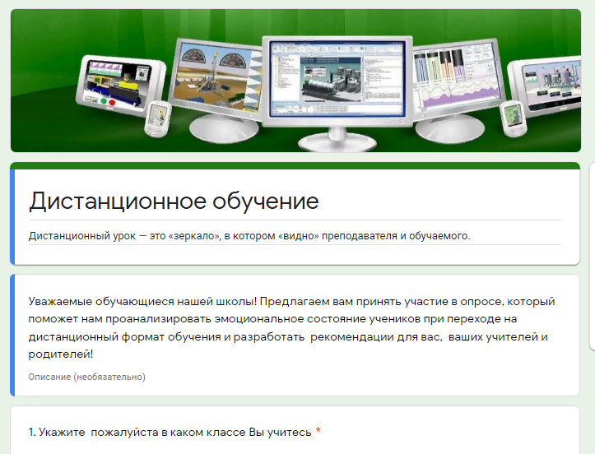
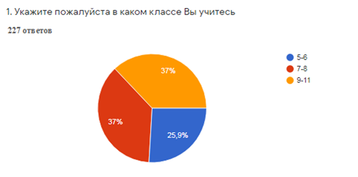
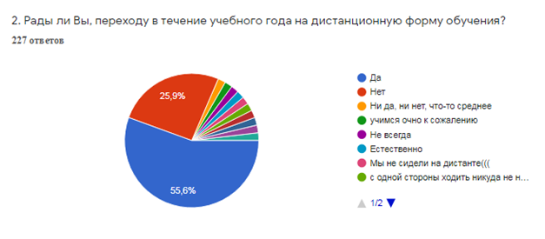
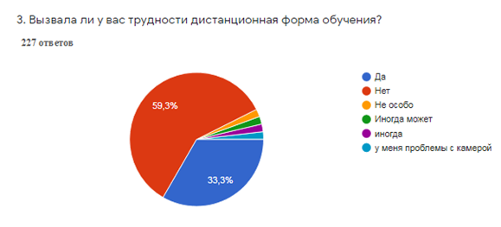
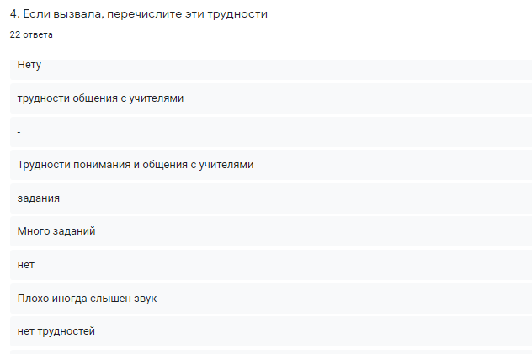
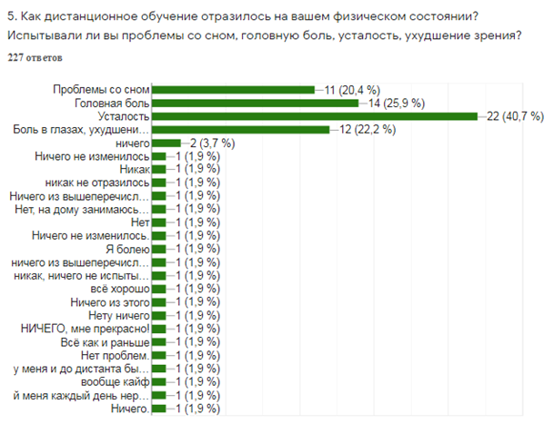
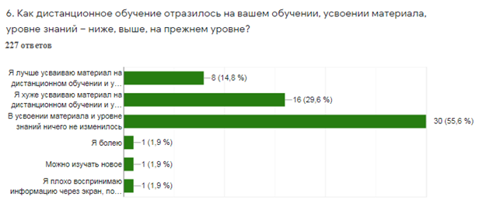

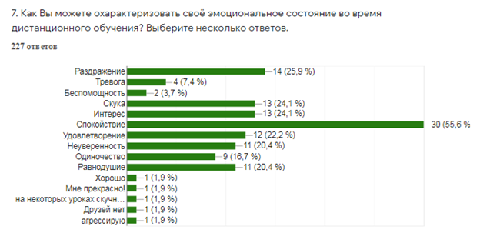
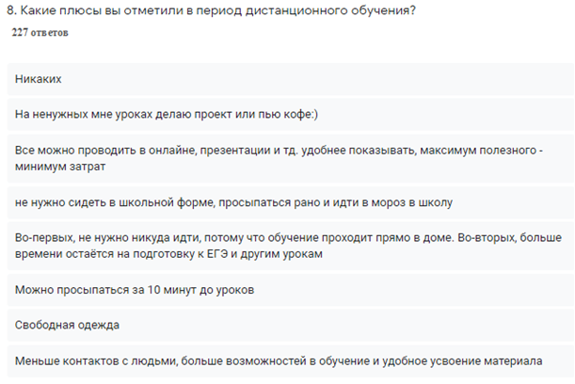
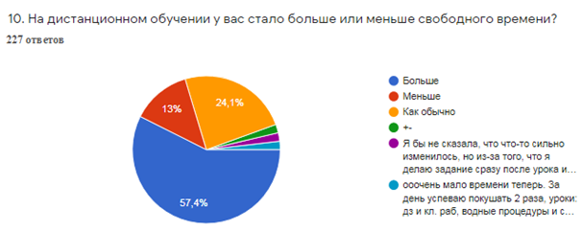
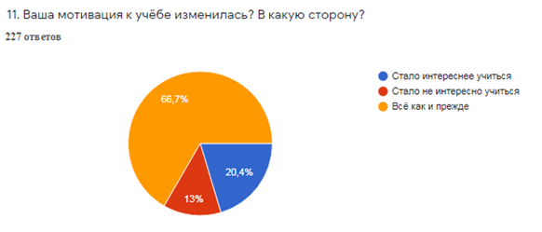
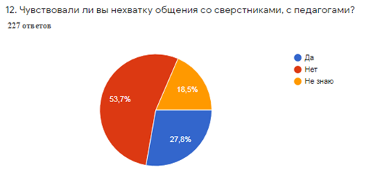

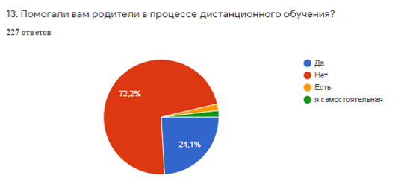

Приложение 2
Тест Филлипса. Уровень школьной тревожности.
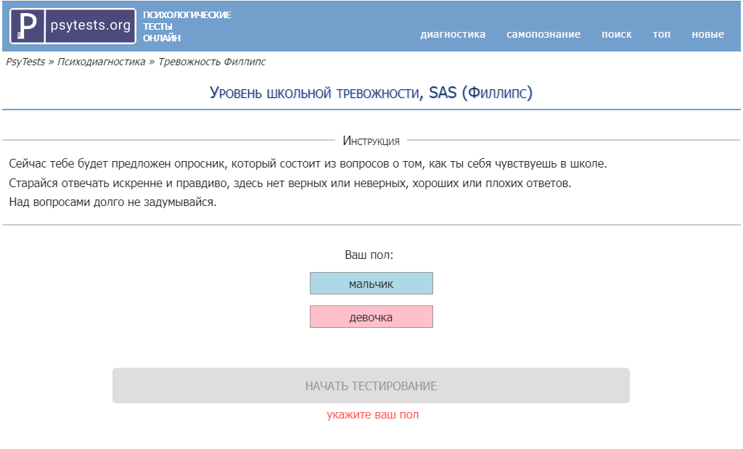
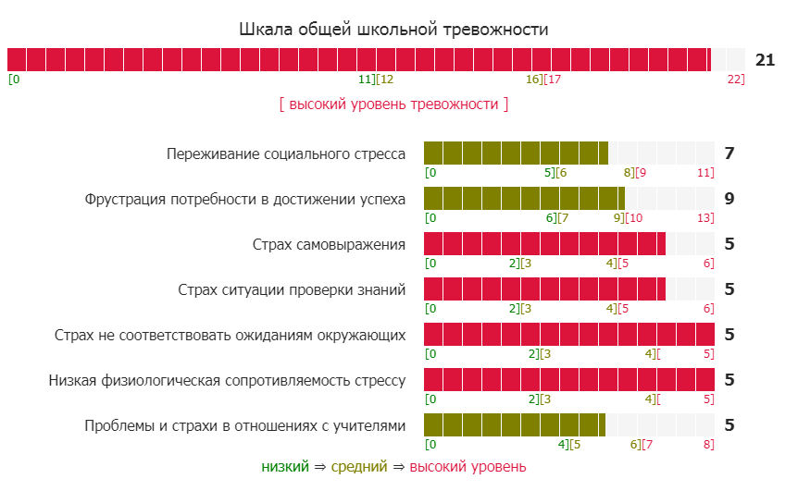

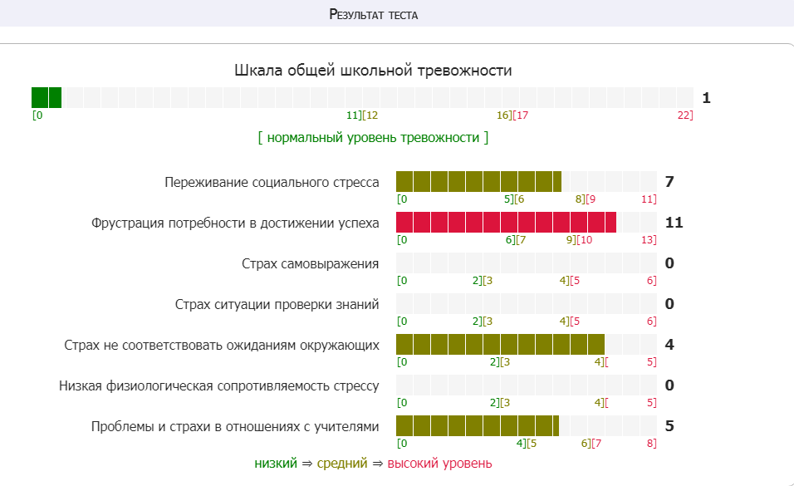

Приложение 3.
Роль родителей в мотивации учащихся при дистанционном обучении
Значительное влияние на развитие мотивации обучения могут оказывать родители. Для формирования положительной мотивации родителям можно опираться на следующие рекомендации:


- Процесс обучения дома должен максимально походить на процесс обучения в школе. То есть рабочее место, одежда, перемены — все по-настоящему.

2. Интересоваться делами, учебой ребенка.
3. Помогать при выполнении домашних заданий в форме совета, не подавлять самостоятельность и инициативность.

4. Объяснять ребенку, что его неудачи в учебе - это недостаток приложенных усилий (что-то не доучил, не доработал).

5. Чаще хвалить детей за их успехи, тем самым давать стимул двигаться дальше.

6. Смена видов деятельности. Выходить на улицу, к счастью, разрешено всем, кроме тех, кто болеет. Ключевое: на улицу! Не в торговый центр, не в магазин. На свежий воздух! Его должно быть много для того, чтобы мозг лучше работал. И тело должно менять положение как можно чаще. Можно прыгать на скакалке, отжиматься, заниматься на тренажерах, которые стоят на площадках во дворе, подтягиваться или просто бегать по стадиону.

7. Учебный день должен заканчиваться не простым нажатием кнопки на компьютере, а каким-то ритуальным действием. Например, мама знает, что ребенок заканчивает занятия в два часа дня. Должно происходить что-то, что будет напоминать то, как «мама встречает сына из школы».

- Дистанционное обучение — огромное испытание для родителей учеников. Именно поэтому у каждого родителя должно быть свое личное время. Пусть это будет всего лишь час перед сном, но это будет только ваше время.

- В дистанционном обучении роль ученика огромна. Можно сказать, она доминирует над ролью взрослого, который может контролировать, заставлять, стимулировать, но это никогда не будет иметь эффекта, если сам ребенок не разовьет свою внутреннюю когнитивную мотивацию к обучению. Задача взрослого - помочь ему это сделать.

